

硕士研究生学位论文中期检查报告
Mid-term Examination Report for SJTU Master Student

学号 Student ID | 124270910044
姓名 Name | 陈皓宇
学生类别  Degree Program | 专业型硕士生 Professional Master
学习形式  Study Mode | 全日制 Full-time
导师 Supervisor(s) | 倪冰冰
专业 Major | 数字文创与管理
学院 School | 上海交大-南加州大学文化创意产业学院
考核日期 Date | 2026年9月23日

填报说明 Instruction
- 硕士研究生学位论文中期检查应通过数字交大在线提交申请，填写本表并上传系统。特殊情况下经研究生院事先同意，可不上传系统，并使用《上海交通大学硕士论文中期检查评审表》完成评审。
The application for thesis mid-term examination should be submitted online through My SJTU. The student shall filled this form and upload it in the system. Under special circumstance, this form does not need to be uploaded and the review can be proceeded with the review form with prior consent from the graduate school.
- 本报告请用A4纸双面打印，于左侧订在一起。各栏空格不够时，请自行加页。考核前提前一周送交导师、评审专家审阅。
This report should be printed with A4 papers and bound together on the left. If the space left is not enough, please feel free to add extra pages. The print version shall be sent to the supervisor, and the review committee members for review at least one week before the oral presentation.
- 中期检查报告通过后，定稿版报告由研究生、导师各存档一份，无需上传系统。
Upon passing the review, the final version of this report shall be archived by the graduate student and his/her supervisors for future reference.

中期检查报告 Mid-term Examination Report
论文题目  Thesis Title | 基于笔触拆解计算的数字绘画辅助系统交互设计研究——以“星迹智绘”为例  Research on Interaction Design of Digital Painting Assistance System Based on Stroke Decomposition Computation: A Case Study of Star Trace Paint
研究课题来源  Source of Research Project | 请在合适选项前画√ Please select the proper options by “√”.  ☑ 国家自然科学基金课题 NSFC Research Grants  ☐ 国家社会科学基金 National Social Science Fund of China  ☐ 国家重大科研专项 National Key Research Projects  ☐ 其它纵向科研课题 Other Governmental Research Grants  ☐ 企业横向课题 R&D Projects from Industry  ☐ 自拟课题 Self-proposed Project
论文开题日期  Thesis Proposal Date | 2025 年 11 月 12 日
- 报告正文 Report。请阐述开题报告以来学位论文研究工作的进展情况及所取得的阶段性成果，并简述下一阶段研究计划，不少于4000汉字。Please summarize your research progress and achievements since your thesis proposal as well as your plan for next step. No less than 3200 words if written in English.
本人承诺，中期检查报告正文中文字数 ，英文字数 。若与事实不符，本人愿承担相应后果。

一、研究目标与中期工作概况
本课题围绕绘画初学者的数字绘画体验展开，研究如何通过设计一款绘画交互系统，将传统的已有图像笔触拆解计算表达转化为可理解、可执行的操作引导，帮助使用者开始绘画、持续推进并获得创作满足感。
论文题目为“基于笔触拆解算法的数字绘画辅助系统交互设计研究——以‘星迹智绘’为例”。研究关注于绘画初学者进行电子绘画时的“不会画、不想画、怕画不好”多种绘画难点于抵触点，分别对应操作方法不明确、行动意愿不足以及对结果的不确定感，通过设计此绘画系统，希望通过清晰的下一笔触交互提示以降低这些障碍。
开题阶段，本项目初步确定了大致的研究方向、问题意识和产品构想，尚未形成可运行的系统。后续阶段工作主要集中于四个方面：（1）搜集与梳理传统的笔触式渲染及神经绘画相关算法；（2）融合方法思想并完成适合浏览器交互的笔触规划实现；（3）搭建选图、绘画、反馈和作品保存的交互流程及视觉界面；（4）开发支持对比实验的数据采集、研究管理和分析展示模块。目前已形成可操作、可演示的自研“星迹智绘”网页原型，研究进入以真实使用检验设计的准备阶段。
本研究将传统算法的前端应用化设计、交互设计和评价放在同一条研究主线上。算法提供有序的绘画动作规则与参数，交互设计将位置、方向、颜色、宽度和进度转译为易于理解的提示，系统记录实际操作与主观反馈，后续实验再评价这种帮助是否有效。
该作品项目已完成云部署：https://startrace-306119-11-1416317231.sh.run.tcloudbase.com/，可在线体验。
二、相关算法的搜集、理解与方法整合
2.1 笔触式渲染的基础原理
Hertzmann提出的多尺度曲线笔触方法是本课题的重要基础文献与笔触序列拆解算法来源[1]。该方法用较大的笔刷建立画面，再用逐渐缩小的笔刷修整与相应模糊参考图存在差异的区域；曲线沿图像梯度的垂直方向延伸，形成具有绘画感的笔迹。论文还把笔刷尺寸、曲率及颜色变化等组织为可调风格参数，为“将图像表示为动作序列”和“通过参数形成不同笔触外观”提供了方法参照。
在交互设计中，我重点区分了图像重建与人的绘画任务。自动渲染主要关心生成图像，逐笔指导还需要考虑笔数、寻找起点的难度、位置跳转与动作顺序。因而本项目以多尺度表达为基础，将有限动作预算、可预测的空间顺序以及每一步可显示的笔触参数纳入实现目标。参考文献提供方法思想，具体的预算分配、扫描规则和界面提示则由本项目结合应用场景设计。
2.2 神经绘画研究的参照价值
1998年，Huang等研究者将绘画描述为连续笔触决策，通过神经渲染器和基于模型的强化学习生成笔触序列[2]；2021年，ZouZ等研究者将参数化笔触渲染与图像相似度优化相结合，讨论神经渲染及参数搜索问题[3]；2023年，HU T等研究者进一步区分“在哪里画”和“画什么”，通过动态预测绘画区域组织重建过程[4]。这三类研究帮助本课题理解有限笔触表达、参数优化反馈以及绘画区域组织之间的联系。
本课题的工作定位是面向交互需求的算法适配与系统设计，研究项目对上述研究采用方法层面进行综合参照：保留可回放的参数化动作、以重建误差评价候选笔触，并明确组织区域访问顺序，采用显式搜索和解析颜色拟合。
2.3 方法选择与系统结构
此项目已在浏览器web端中完成规划，可以让用户选图后直接获得绘画引导，也便于将取消、进度反馈和重新尝试纳入交互。当前研究方法为，把输入图像转成一组包含起止点、宽度、颜色及遍次信息的笔触，由画布模块按顺序显示和绘制。计算过程放在Web 端后台线程中，避免主要交互长时间被计算阻塞；研究模块则保存经过审核的参考图和计划，使同一批次的参与者使用一致材料。图1展示了从参考图像输入到绘画指导、再到研究记录的结构。
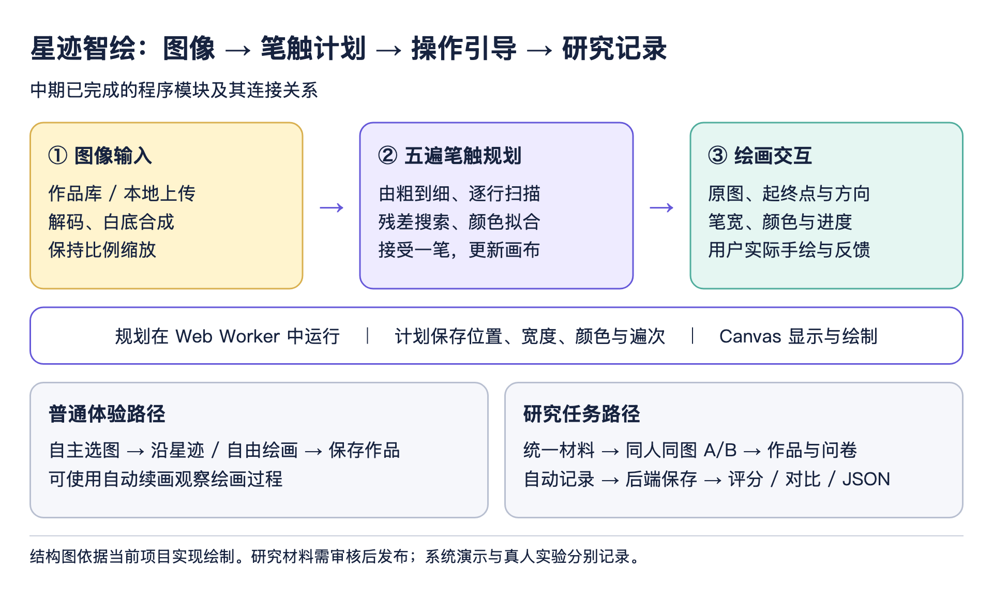
图1 图像输入、笔触规划、绘画交互与研究记录的系统结构
三、笔触拆解序列有序规划算法实现
3.1 有限预算与五遍尺度组织
当前默认规划器从白色画布开始重新组织整幅图像，系统每次只接受能够改善目标误差且路径有效的笔触，绘画顺序分为五遍：大色块、中色块、形体、小笔触和细节。各遍分别采用固定宽度，整组宽度由大到小递减；每遍按网格逐行访问，从左上到右下推进，并在当前区域中选择仍需修整的位置。空间顺序是区域访问顺序，每一笔的端点尽量沿一条对角线排列。笔触可以跨越网格边界，其颜色拟合与误差评价始终基于同一张共享画布，以避免把各块分别绘制后再硬性拼接。

表1 五遍规划的尺度与预算设置
遍次 / 用途 | 基准宽度 | 网格 | 1000预算下尝试次数
1 / 大色块 | 30 | 3 × 3 | 60
2 / 中色块 | 16 | 4 × 4 | 120
3 / 形体 | 8 | 5 × 5 | 220
4 / 小笔触 | 4 | 6 × 6 | 280
5 / 细节 | 2.2 | 6 × 6 | 320
注：宽度按分析图短边200像素换算；无收益候选跳过，尝试次数不等于最终接受笔数。
表1的宽度以分析图短边200像素为基准，再按实际尺寸换算。每遍的尝试次数按预算比例分配，区域内部则按当前加权残差分配数量：尚未表达充分的区域获得更多机会，已接近参考图的区域减少重复覆盖。图2用莫奈《日出·印象》的同一份规划结果展示五遍的累积重建，便于观察整体色彩、形体和细节逐渐形成的过程。
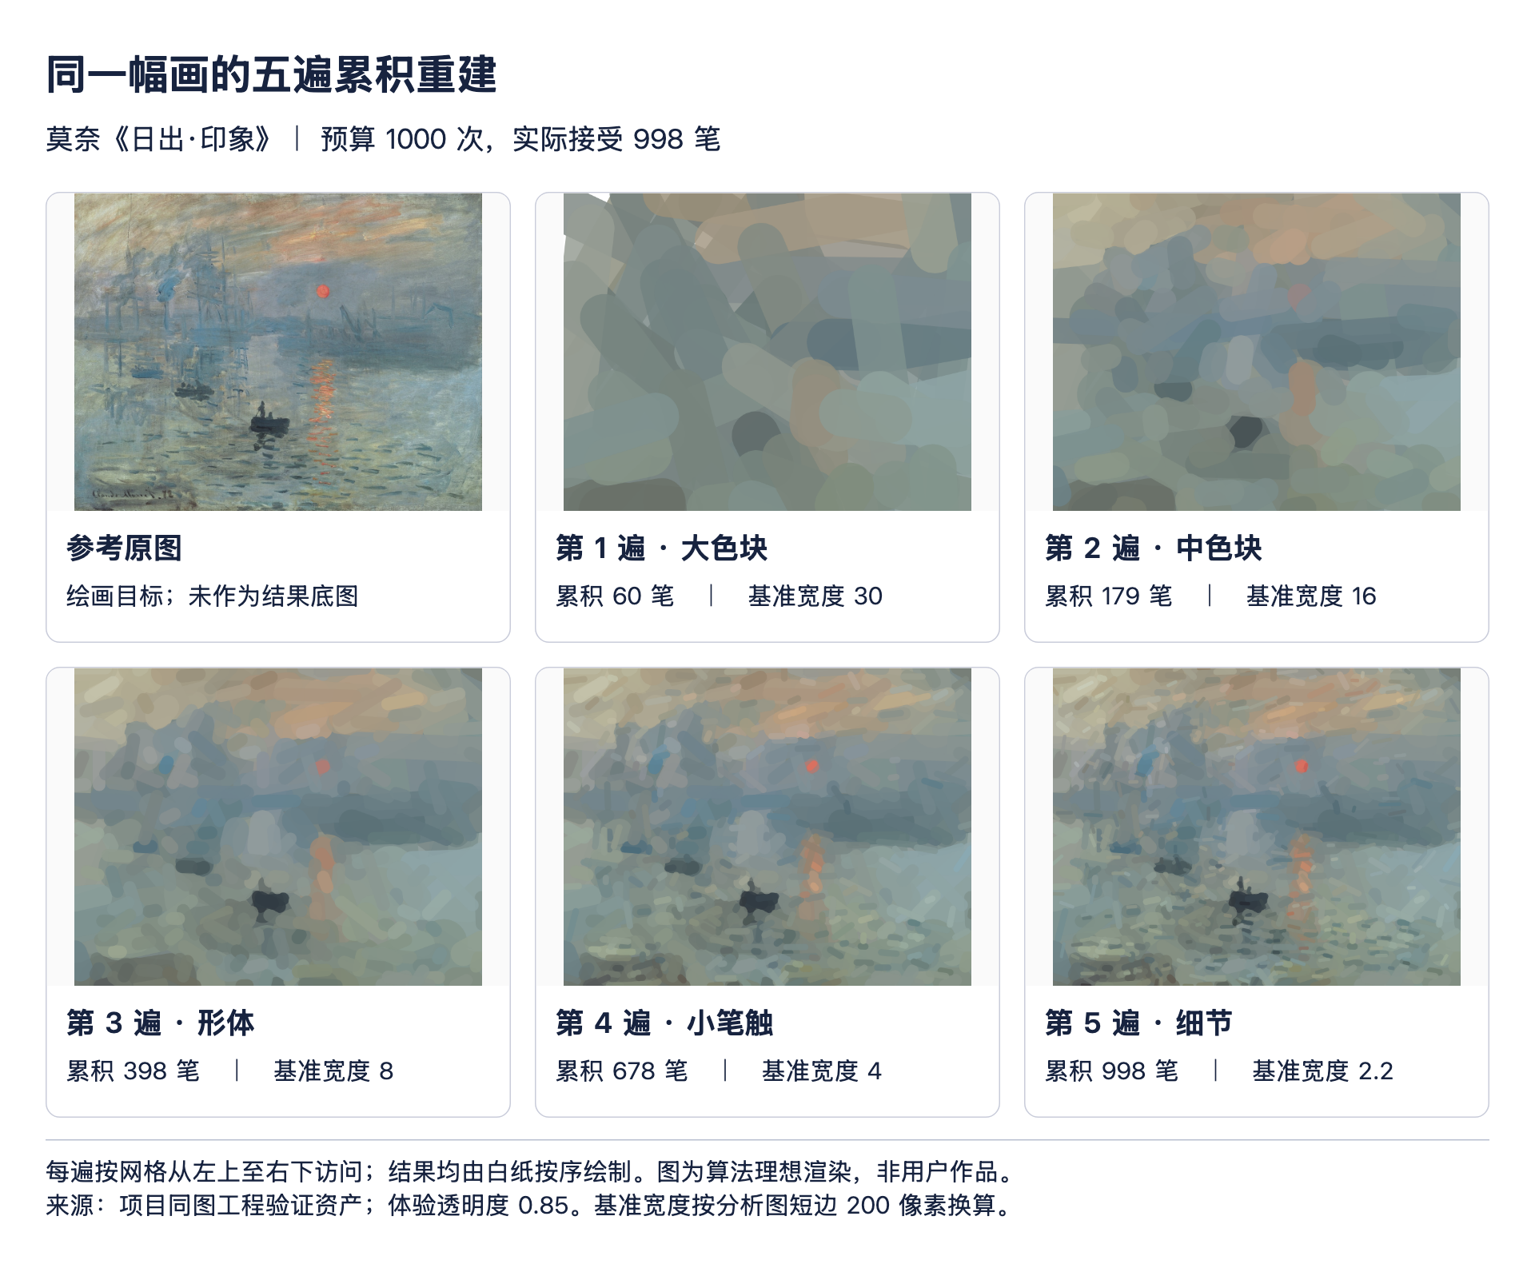
图2 莫奈《日出·印象》的五遍累积重建效果
四、交互流程与UI设计建设
4.1 信息架构与创作入口
“星迹智绘”程序已经建立首页、选图、绘画、作品查看、产品介绍及研究测试等主要页面。普通体验路径围绕“选择想画的图—获得有序笔触—亲手绘画—保存作品”组织；用户测试通过独立入口进入统一任务。首页突出“开始我的第一幅画”的主操作，将较长介绍默认折叠，减少初次进入时需要阅读的信息。产品介绍页面则承担完整功能说明、算法原理和文献来源展示，避免把技术细节集中放入绘画任务界面。
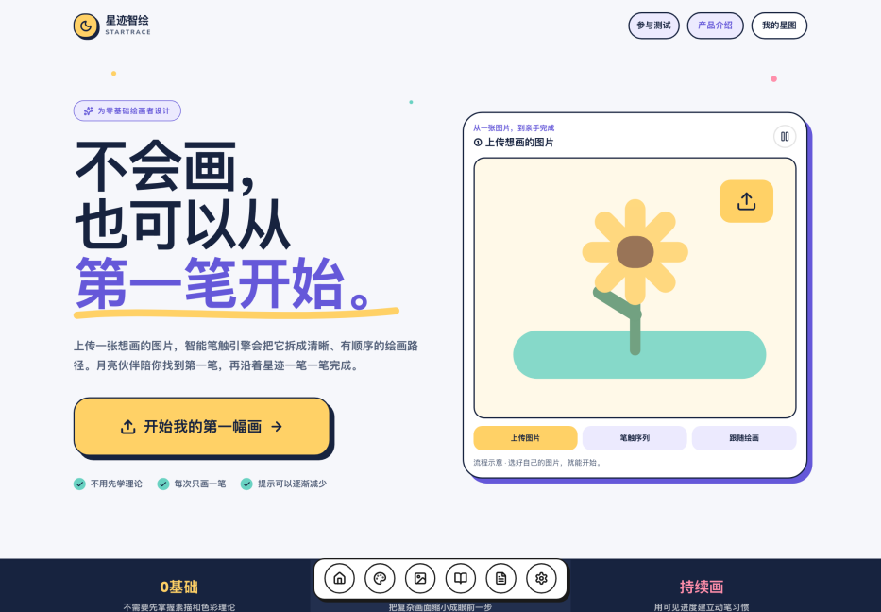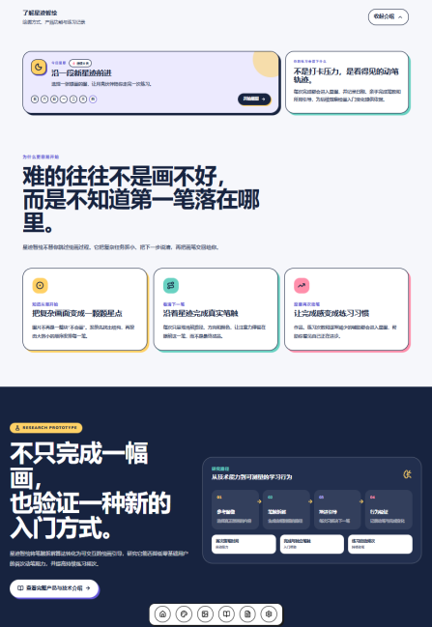
图3 星迹智绘首页与主要创作入口
注：当前程序截图；首页的长介绍默认收起。
参考图既可以来自作品库，也可以由用户本地选择或拖拽上传。当前支持20MB以下的JPG、PNG等浏览器可解码图像，并提供文件检查、预览和加载反馈。用户可以先检查拆解后的预期效果，再决定是否进入绘画。对于参考图过于复杂或细节不足的情况，这一步能使目标更明确。自由画布允许直接绘画，不要求先挑选主题；它为不想跟随固定参考图的绘画使用者保留了自主表达的空间。
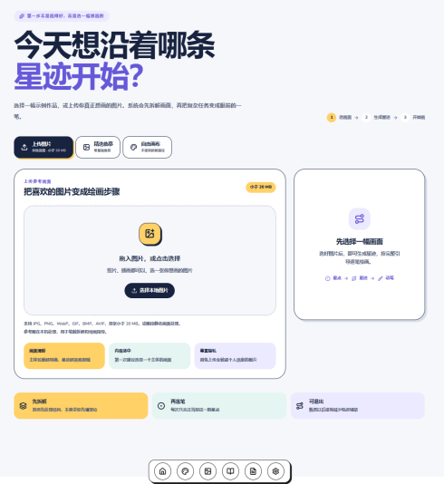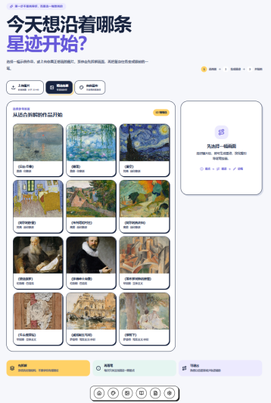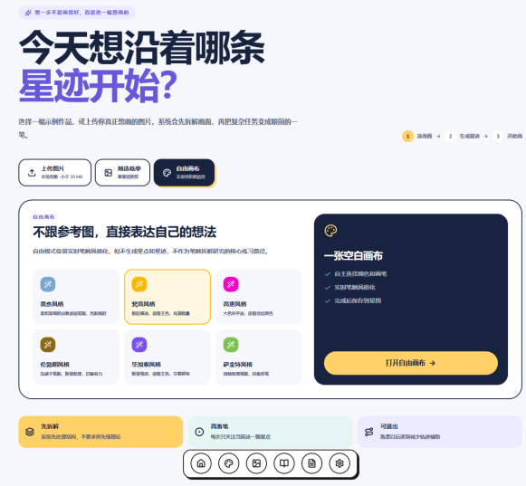
图4 图片上传、精选临摹、自由画布选择界面
注：当前程序截图；支持点击选图、拖拽上传和进入自由画布。
4.2 绘画中的提示、控制与反馈
绘画界面以画布为中心，当前笔触通过半透明区域、数字起终点和方向箭头表示。数字、圆圈、箭头和路线会随笔触尺寸同比缩放，减少细小笔触被大图标遮挡的情况。用户默认获得完整引导，也可在工具中选择适度提示或仅保留起点。进度与遍次说明共同告诉用户当前处于大色块建立还是细节修整阶段，使“下一笔”与整幅画的形成过程建立联系。
参考原图置于提示面板中，按容器适配显示，点击可以放大查看并恢复。面板可移动、锁定和收起为方圆图标，帮助使用者根据画布位置安排信息。底部工具栏把模式、画笔与常用操作集中呈现，按钮提供悬停文字提示，教程入口解释不同工具的作用。沿星迹模式支持撤销，使误操作具备可恢复性，也让用户可以重新尝试当前动作。
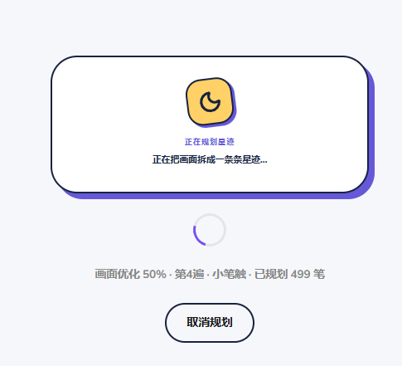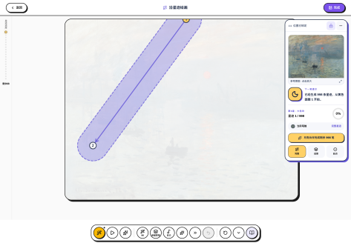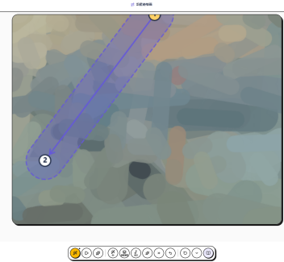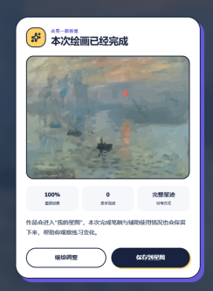
图5 沿星迹绘画、参考原图与可移动提示面板
注：当前程序截图；图中画布为绘画起始状态，紫色区域表示待执行笔触。
普通体验提供沿星迹、自动续画和自由星域三种使用方式。沿星迹强调按照当前提示动笔；自动续画用于观察序列怎样构成画面，逐笔间隔可在200毫秒至1秒之间调整，默认1秒，暂停后保持当前模式和进度；自由星域直接响应使用者的绘画手势。绘画过程中可调整笔宽、颜色和风格，笔宽数字用整数显示。
五、程序与实验平台的开发建设
5.1 前后端与数据流程
程序以Next.js、React和TypeScript搭建页面与状态管理，浏览器Canvas承载参考图、引导和实际笔迹，Web 端运行较重的图像规划。服务端提供研究配置、入组、轮次记录、作品保存、评分和导出接口，使用持久化数据库及文件目录管理研究材料。算法模块与绘画操作分离，研究材料保存版本和哈希，便于核对某一份记录使用了哪张图片、哪套笔触计划和哪一版规则。
普通体验与研究任务采用不同的使用边界。普通体验允许自行选图、切换风格与观察自动续画；研究任务由研究者统一设置材料、工具能力和时限。同一研究码关联同一人的两轮任务，重复研究码会被提示，不作为进入任意已有记录的凭证。研究者工作台集中查看测试记录、材料状态和配对结果，参与者无需选择后台批次。实际测试是否开放由材料审核和批次发布状态控制，软件功能完成不等于某个研究批次已经开始招募。
5.2 已搭建的五步用户测试流程
参与者侧的流程组织为“进入—熟悉工具—第一轮—第二轮—完成对比”。进入时说明用途、预计时间、保存内容与退出方式，并确认研究同意及参与条件。练习图自动准备，参与者主动开始90秒练习；每轮绘画前填写两道自评题，然后直接开始任务，避免在准备页面之间反复跳转。两轮之间安排休息，第二轮结束后显示配对结果，口头访谈由研究者在后台记录。图7概括了该流程与两种实验条件。
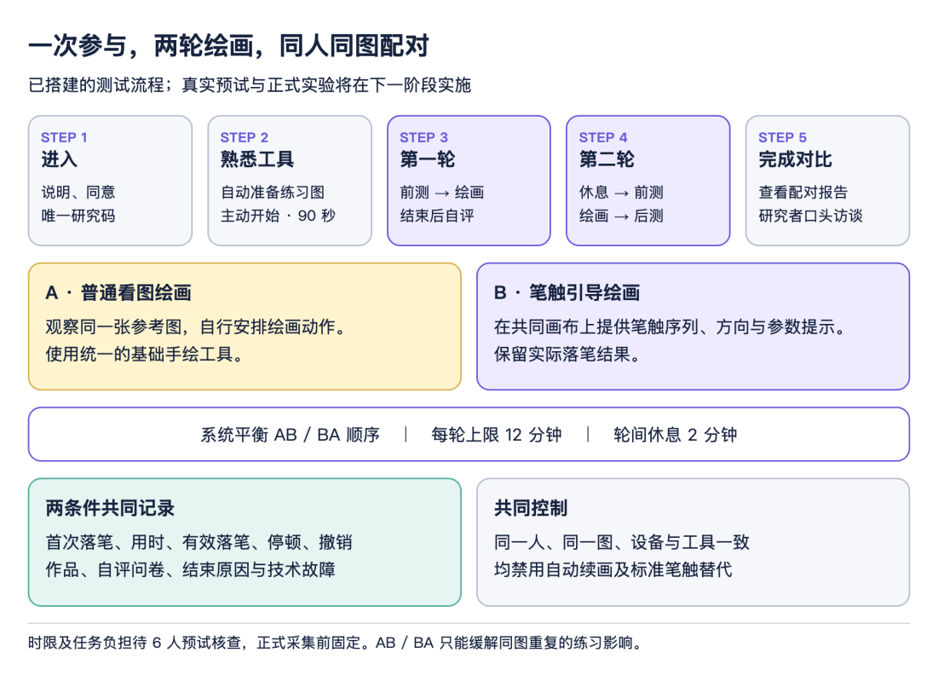
图6 五步参与流程与两条件对比结构
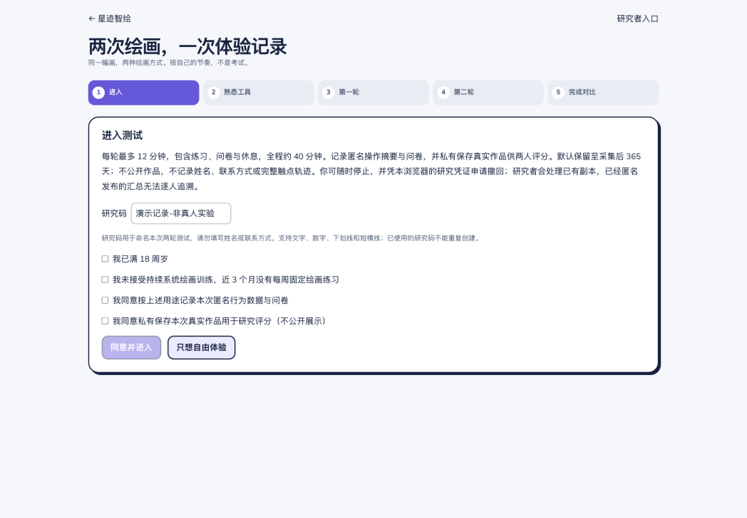
图7 研究参与说明、研究码与同意入口

研究采用同一参与者、同一参考图的两条件比较。A条件为参照图片进行普通数字绘画；B条件在相同基础画布上提供笔触序列与引导信息。系统分配AB或BA顺序，以平衡先后影响；两条件共用画笔、橡皮、撤销重做和图层等基础工具，均禁用自动续画与标准笔触替代。B条件包含位置、方向及参数建议，因此实验评价的是整套笔触引导交互，不单独归因于一根路径线。

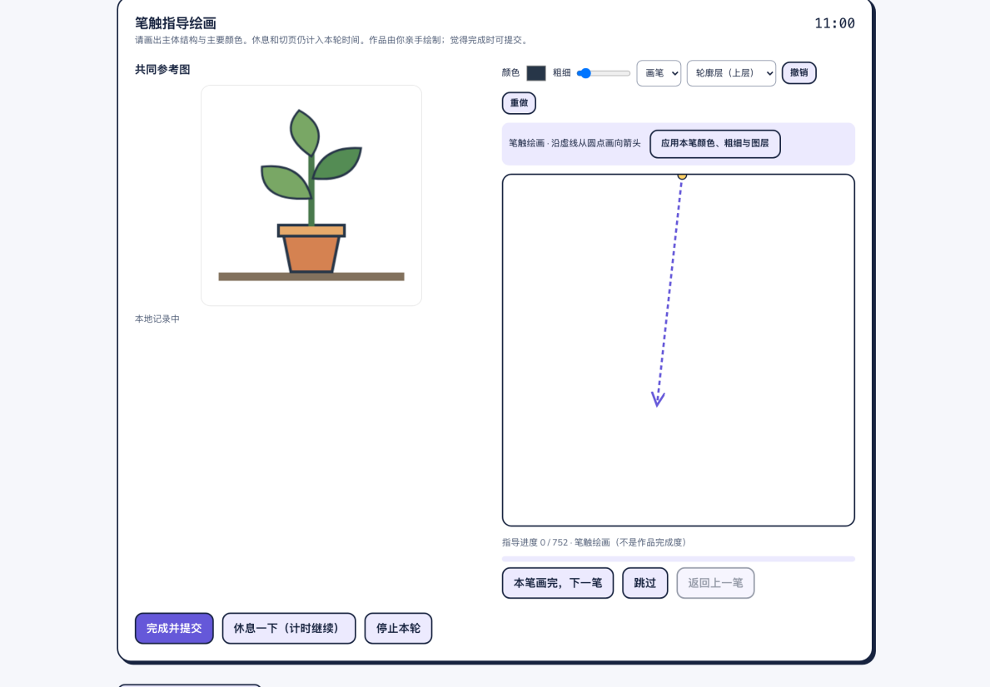
图8 笔触引导条件下的研究任务界面

当前每轮设置12分钟上限，轮间休息2分钟，两轮前后均采集简短感受。前测关注再次绘画意愿和担心画不好，后测再加入体验满足感及完成类似任务的信心，采用七级回答并允许不回答。题目是围绕本项目目标编写的简短自评，尚不能视为已验证的标准心理量表。正式采集前还需通过预试检查语言是否容易理解、任务是否过长以及参与者是否把引导当作必须全部完成的考核。
5.3 数据埋点、评分与可视化
系统已建立任务开始与结束、落笔、撤销、引导推进、休息、页面切换和系统阻塞等事件记录，并将行为摘要、作品和问卷关联到同一轮次。记录支持服务端保存、失败重试及导出；后台可逐份查看测试，进行配对分析、独立作品评分和问题复盘。

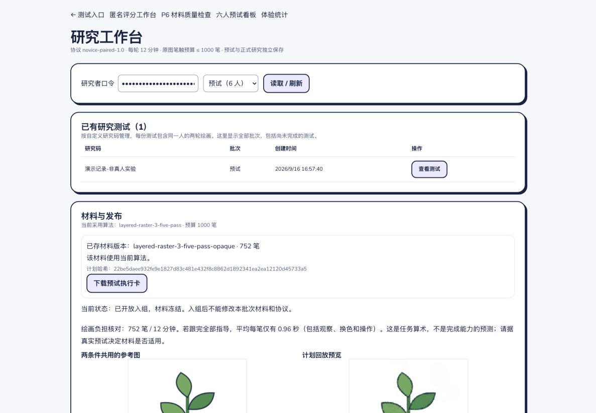
图9 研究者工作台、测试记录与材料配置

表3 研究目标与已实现测量口径
研究目标 | 主要记录 | 解释与限制
愿意开始与再次绘画 | 首次有效落笔等待；每轮前后意愿自评 | 等待是启动行为指标；意愿不是长期实际练习频次。
绘画推进与速度 | 开始/结束时间；有效绘画时长；结束原因 | 耗时必须结合完成度；超时、主动结束与技术退出分别解释。
过程中的停顿 | 有效落笔间≥5秒停顿；休息/隐藏/阻塞 | 停顿不等于困难；首次等待与末次落笔后间隔另计。
作品完成情况 | 共同十项清单；两位评分者独立评分 | 每项0/1/2分，换算百分制后平均；与引导进度分离。
担忧、满足与信心 | 两题前测、四题后测；七级自评 | 项目自编题目；可不回答，不作为已验证心理量表。
过程解释与数据完整性 | 落笔、撤销、推进、问卷、作品、访谈 | 研究者录入口头访谈；JSON与后端记录支持核对。

停顿在当前程序中有明确口径：相邻两次有效非橡皮落笔之间的间隔达到5秒，且不与页面隐藏、主动休息或系统阻塞重叠，才计入停顿。首次落笔前的等待和结束前的尾段另行记录，不能混在同一种停顿指标里。这样可以区分观察思考、主动暂停与技术等待，但仍不能仅凭日志推断参与者的心理原因，需要结合口头访谈解释。
作品完成度依据共同的十项内容清单，由两位评分者独立按0、1、2分评分，并换算为百分制平均值；关键主体项目另设基本要求。它与引导进度、匹配数量及算法覆盖率分别保存。研究者可以配置与参考图对应的评分清单，正式实验前应固定评分规则并检查一致性。导出的结构化JSON与后端保存记录可用于追溯，报告中的缺失值保留为空，不用零分替代未完成的评分。
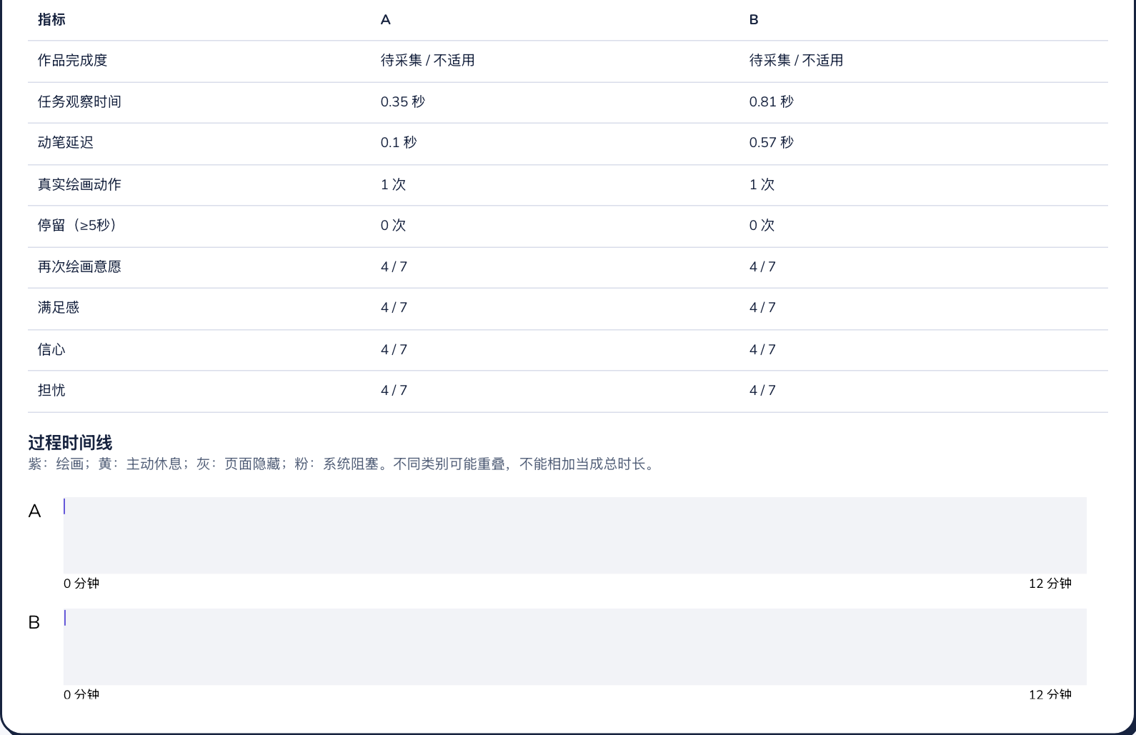
图10 两轮绘画的指标对比与过程时间线

软件验证已覆盖材料准备、两种顺序的任务执行、问卷提交、离线后重试保存、后台访谈、评分、权限与移动端布局。现有检查说明这些流程可以在隔离环境中运行，但真实设备和真实参与者仍可能出现不同问题。本阶段的结果是实验执行工具已搭建，而不是对产品效果完成了验证。研究保留退出与撤回入口，按既定期限私有保存研究作品，不公开参与者身份信息或完整触点轨迹。
六、阶段性成果与待验证问题
本阶段已形成可运行的网页原型、独立的笔触规划模块、由粗到细的五遍序列、六种自由笔刷、交互教程与产品说明，以及覆盖研究执行和记录管理的前后端模块。文献阅读已转化为具体的方法选择、实现说明和参考来源；UI设计已从页面表达落实到可操作的上传、提示、撤销、模式切换和保存流程。这些成果使课题具备开展用户测试的条件，构成中期工作的主要完成内容。
当前待验证的问题主要涉及任务负担与交互有效性。1000笔可改善部分图像的细节表达，但大量逐笔操作可能增加等待与重复动作；由粗到细的顺序更容易说明，却不保证每名用户都能理解局部笔触与原图之间的关系。参考图、画布、提示卡和工具栏的注意力分配也需要实际观察。后续将重点记录犹豫、误触、反复查看提示和提前结束的位置，以判断问题来自材料难度、算法动作还是界面组织。
研究解释同样需要明确边界。同图重复绘画会产生记忆和熟悉效应，AB与BA平衡只能缓解，不能完全消除；单次自评意愿不能证明长期习惯形成；更快结束也可能源于提前放弃。分析速度时必须结合完成度、结束原因及作品内容，分析满意度时要注意亲手创作感与系统帮助之间的关系。论文将把这些限制纳入讨论，并保留与预期不一致的结果。
七、下一阶段用户测试计划
表4 下一阶段执行安排与阶段交付
顺序 | 主要工作 | 完成标志
1 / 预试准备 | 核对研究说明、候选材料、设备与评分清单 | 形成可执行的统一说明与材料包。
2 / 六人预试 | 观察五步流程、任务负担与数据完整性 | 记录问题、访谈及每项修正依据。
3 / 交互优化与复验 | 优化提示、遮挡、按钮语义与任务节奏 | 复验通过，固定正式版本与协议。
4 / 正式对比实验 | 按AB/BA获取拟定24份有效配对记录 | 完成两轮作品、问卷与双人评分核对。
5 / 分析和论文完善 | 配对分析、访谈解释、设计总结 | 完成结果与讨论，报告局限和适用范围。
注：采用相对阶段安排；具体日程在预试组织与导师确认后确定。
7.1 开展预试并优化交互
下一阶段首先执行6名零基础参与者的预试。预试重点是确认用户能否理解说明、进入练习、独立开始绘画、使用提示并提交作品，以及同一材料在两条件下的任务负担是否合理。研究者将观察关键犹豫点、记录口头反馈，并核查日志、问卷和作品是否配对完整。预试数据用于发现设计和测量问题，不与正式数据直接混合用于证明假设。
根据预试结果，优先优化与核心任务有关的交互：控制提示信息量、调整面板遮挡与工具触达、明确开始和结束含义、改善细小笔触的可辨识性，并检查撤销是否符合用户预期。材料与笔触预算也根据真实操作时间和完成情况共同确定；不预设名画级复杂材料必须在12分钟内完成1000笔。优化后进行复验，再冻结正式材料、算法计划、界面、问卷和评分规则，使条件之间保持可比。
7.2 执行正式对比实验与结果分析
正式研究拟取得24名参与者的有效配对记录，招募数量和纳入条件结合预试及导师意见最终确定。参与者使用统一设备和输入方式，对同一图完成A、B两条件，遵循平衡顺序与一致时限。研究者按照统一说明执行，不在某一条件额外提供绘画帮助；口头访谈重点询问哪种方式更容易开始、何时最想停止，以及哪幅作品更有“自己画出来”的感受。
分析以作品完成度与再次绘画意愿为主要指标，启动等待、任务耗时、停顿、担忧和满足感作为辅助解释。当前平台提供配对差值、方向统计和双侧精确符号检验，并对两项主要指标进行Holm校正。正式分析前将明确缺失记录、超时、退出和技术故障的处理，报告差异及不确定性，避免只选择有利指标。作品评分尽量隐藏条件信息，并检查两位评分者的分歧；界面风格仍可能暴露条件时，将如实说明盲评限制。
7.3 完成论文写作与设计总结
论文写作与实验执行并行推进。现阶段可以完成研究背景、相关方法、算法应用、交互设计与系统建设章节；实验结束后补充用户表现、访谈、讨论和设计建议。最终论证围绕“有序笔触引导怎样帮助绘画初学者用户开始并推进绘画”展开，将软件功能、过程证据和主观体验联系起来，研究将据此总结适用情境、局限和后续改进方向。
参考文献
[1] HERTZMANN A. Painterly Rendering with Curved Brush Strokes of Multiple Sizes[C]//Proceedings of SIGGRAPH 1998. 1998: 453–460. DOI: 10.1145/280814.280951.
原文 / 来源：https://mrl.cs.nyu.edu/publications/painterly98/
[2] HUANG Z, HENG W, ZHOU S. Learning to Paint With Model-Based Deep Reinforcement Learning[C]//Proceedings of ICCV. 2019: 8709–8718. DOI: 10.1109/ICCV.2019.00880.
原文 / 来源：https://arxiv.org/abs/1903.04411
[3] ZOU Z, SHI T, QIU S, et al. Stylized Neural Painting[C]//Proceedings of CVPR. 2021: 15689–15698. DOI: 10.1109/CVPR46437.2021.01543.
原文 / 来源：https://openaccess.thecvf.com/content/CVPR2021/html/Zou_Stylized_Neural_Painting_CVPR_2021_paper.html
[4] HU T, YI R, ZHU H, et al. Stroke-based Neural Painting and Stylization with Dynamically Predicted Painting Region[C]//Proceedings of ACM Multimedia. 2023. DOI: 10.1145/3581783.3611766.
原文 / 来源：https://arxiv.org/abs/2309.03504
[5] NATIONAL GALLERY. Claude Monet: The Water-Lily Pond[EB/OL]. [2026-09-16].
原文 / 来源：https://www.nationalgallery.org.uk/paintings/claude-monet-the-water-lily-pond
[6] VAN GOGH MUSEUM. Unravel Van Gogh: Thick Brushstrokes[EB/OL]. [2026-09-16].
原文 / 来源：https://ontrafel.vangogh.nl/en/story/29/thick-brushstrokes/
[7] NATIONAL GALLERY. Paul Gauguin: Harvest, Le Pouldu[EB/OL]. [2026-09-16].
原文 / 来源：https://www.nationalgallery.org.uk/paintings/paul-gauguin-harvest-le-pouldu
[8] NATIONAL GALLERY. Rembrandt: The Late Works—A Resource for Science Teachers, What Is Paint?[EB/OL]. [2026-09-16].
原文 / 来源：https://www.nationalgallery.org.uk/learning/teachers-notes/rembrandt-the-late-works-a-resource-for-science-teachers?viewPage=3
[9] THE METROPOLITAN MUSEUM OF ART. Pablo Picasso (1881–1973)[EB/OL]. [2026-09-16].
原文 / 来源：https://www.metmuseum.org/essays/pablo-picasso-1881-1973
[10] CENTENO S A, MAHON D. A Technical Study of John Singer Sargent’s Portrait of Madame Pierre Gautreau[J]. Metropolitan Museum Journal, 2005, 40: 121–129.
原文 / 来源：https://www.metmuseum.org/met-publications/technical-study-sargents-madame-pierre-gautreau-the-metropolitan-museum-journal-v-40-2005

- 成果清单 List of Achievements。请列出开题报告以来或上次年度进展报告以来新发表的学术论文、授权专利、国际会议论文、专著等成果清单。作者、标题、杂志、卷、期、页码等信息请填写完整。Please provide a list of academic publications (papers, patents, international academic conference talks/presentations, monographs, etc.) since your thesis proposal. Information on author list, title, journal name, volume, number, and pages shall be complete.
作品项目云部署体验地址：https://startrace-306119-11-1416317231.sh.run.tcloudbase.com/

本人承诺：报告中的内容真实无误，若有不实，愿承担相应的责任和后果。 I hereby declare and confirm that the details provided in this Form are valid and accurate. If anything untruthful found, I will bear the corresponding liabilities and consequences.

学生签字/Signature of Student：
导师签字/Signature of Supervisor:
日期/Date： 2026-09-18

